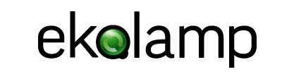

**Proč se recyklují nefunkční úsporné zářivky a jiná elektrozařízení?**

***Většina z nás už dnes ví, že vysloužilé lineární či úsporné zářivky je potřeba odevzdat k recyklaci. Ne všichni ale víme, proč a jaký je jejich další osud.***

Recyklace nefunkčních zářivek je důležitá ze dvou důvodů. Tím prvním je ochrana životního prostředí před rtutí, která je v těchto výrobcích v malém množství obsažena. V jedné úsporné zářivce jde o 3–5 mg rtuti. Při mnohonásobně vyšších koncentracích může tato jedovatá látka poškodit nejen životní prostředí, ale i naše zdraví.

Druhým důvodem je opětovné materiálové využití, jež u zářivek a dalších světelných zdrojů v současnosti dosahuje více než 90 %. Využitím recyklovaných materiálů při další výrobě se šetří přírodní zdroje surovin.

Zpětným odběrem a ekologickou recyklací osvětlovacích zařízení se od roku 2005 zabývá neziskový kolektivní systém EKOLAMP, který tyto služby zajišťuje i pro naše město.

Obyvatelé našeho města **Příbor** mohou nefunkční elektrozařízení zdarma odevzdávat **ve sběrném dvoře** na ulici Štramberské 483 nebo je lze zanést **do malé sběrné nádoby**, která je umístěna **ve vestibulu Městského úřadu** na náměstí Sigmunda Freuda 19 i v budově MÚ-Freudova 118 nebo v elektro obchodech při nákupu nových.

**Nově je krabice také v prodejně Hruška na Místecké ulici 1124, kam mohou občané nosit použitá svítidla v otevírací době obchodu.**

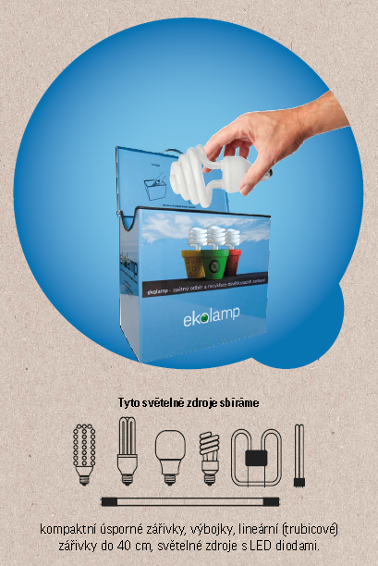Ze sběrných míst EKOLAMP sváží světelné zdroje a další elektrozařízení k ekologické recyklaci, díky které jsou z nich pro opětovné použití získávány druhotné suroviny, zejména kovy, plasty a sklo. Hliník, mosaz a další kovy se mohou znovu použít v kovovýrobě, z recyklovaných plastů jsou vyráběny např. zatravňovací dlaždice či plotové dílce a sklo se používá jako technický materiál. Při recyklaci dochází také k ekologickému zpracování nebezpečných látek, které některá elektrozařízení obsahují (např. rtuť v zářivkách).

Prostřednictvím EKOLAMPu se v roce 2018 recyklovalo 719 t použitých světelných zdrojů, což představuje více než 20 kg rtuti, která se díky zpětnému odběru nedostala do přírody. Bohužel stále mnoho českých domácností nerecykluje a menší elektrozařízení včetně úsporných zářivek hází do komunálního odpadu. Právě vy můžete pomoci tuto situaci změnit.

*Více se o problematice nakládání s nefunkčními zářivkami a dalšími elektrozařízeními dočtete na www.ekolamp.cz.*